Пояснительная записка к контрольному домашнему заданию по дисциплине «Программирование»

Образовательная программа «Бизнес-информатика»

Бакалавриат 1-й курс

Карасева Арина Евгеньевна

ББИ-163

1. **Тема проекта:**

Разработка информационно-справочной системы по товарам парфюмерного интернет-магазина

1. **Адрес репозитория:**

<https://github.com/apuhak/kdz_1>

1. **Аннотация:**

Программа представляет из себя каталог парфюмерных брендов и парфюма, который привязан к своему бренду. Пользователь может добавлять и изменять состав каталога.

1. **Используемые технологии и библиотеки:**

* Графическое приложение wpf
* Операции с данными
* Хранение данных в файле
* Несколько сущностей
* Использование github
* Сериализация
* Графика (анимация)

1. **Интерфейс программы:**

Главная страница:

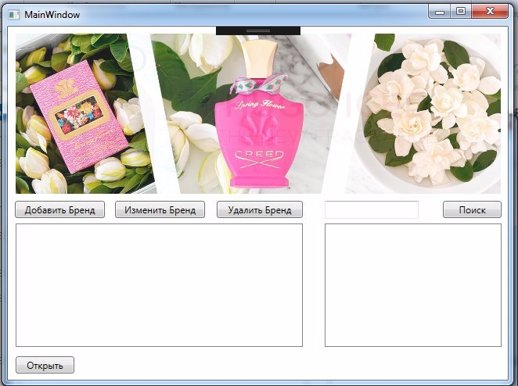

Добавление Бренда:

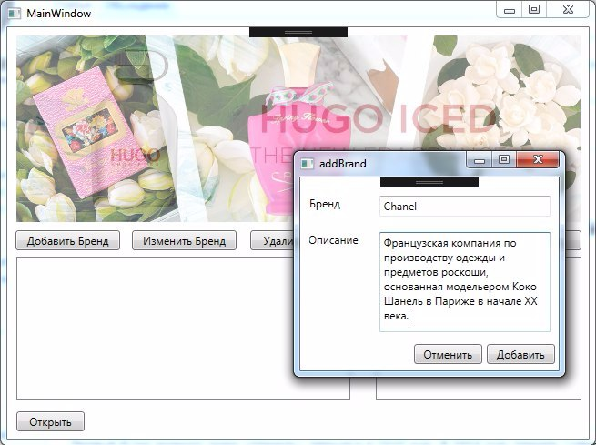

Страница бренда и добавление парфюма:

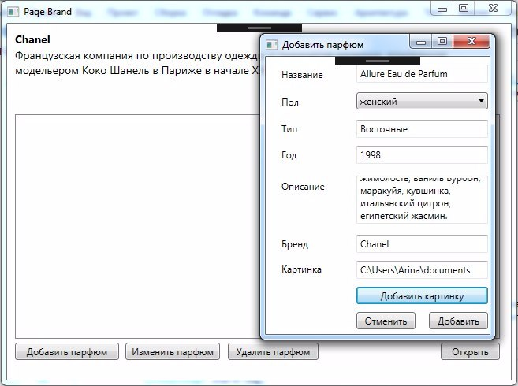

Страница парфюма:

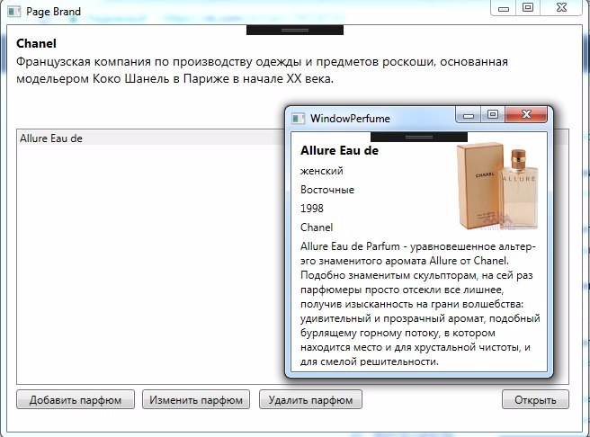

1. **Состав классов с кратким описанием каждого класса:**

* Бренд: название и описание (состав); содержит данные о брендах
* Парфюм: название, описание, пол, тип, год, бренд, путь к картинке (состав), содержит данные о парфюме
* Лист с брендами: лист, который хранит бренды
* Лист с парфюмом: лист, который хранит парфюм
* Сериализация: сериализация и десериализация для каждого листа (бренд/парфюм)

1. **Список использованных источников:**

* Сайт: <https://professorweb.ru/>
* Сайт: <https://msdn.microsoft.com/ru-ru>
* Сайт: <https://habrahabr.ru/>